直线运动模型5
——多过程问题
1、题型简介：
这类题型的情景中有两个以上的运动过程，各过程的加速度不同，需要我们分别将各个过程的运动量加以分析，然后组合在一起。需要我们有更强的分析能力。

2、攻克方法：
注意几点：
第一、根据情景画出过程草图；
第二、各段的加速度的大小和方向；
第三、前一过程的末速度就是下一过程的初速度；
第四、总时间和分段时间的关系；
第五、总位移和分段位移的关系。

3、典型题例：
题例1、 一物体从静止开始以2 m/s²的加速度做匀加速直线运动，经5 s后做匀速直线运动，最后2 s的时间内物体做匀减速直线运动直至静止．求：
(1)物体做匀速直线运动的速度是多大？
(2)物体做匀减速直线运动时的加速度是多大？

题例参考答案
题例1、【解析】 解题关键是画出如下的示意图：
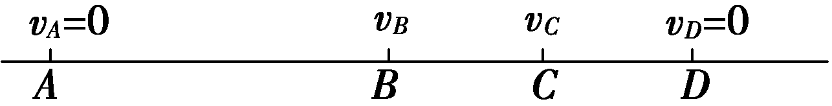
设图中A→B为匀加速直线运动，B→C为匀速直线运动，C→D为匀减速直线运动，匀速运动段的速度为AB段的末速度，也为CD段的初速度．
(1)由速度、时间的关系式得
v_{B}＝a₁t₁＝2×5 m/s＝10 m/s，
即做匀速直线运动的速度为10 m/s
v_{C}＝v_{B}＝10 m/s.
(2)由v＝v₀＋a₂t₂得
a₂＝$\frac{v－v0}{t2}$＝$\frac{vD－vC}{t2}$＝$\frac{0－10}{2}$ m/s²＝－5 m/s².
负号表示加速度方向与v_{B}方向相反．
【答案】 (1)10 m/s (2)5 m/s² 方向与速度方向相反

